KILPAILUKUTSU

Tervetuloa Varkauden Urheiluratsastajat ry:n järjestämiin esteratsastuksen seurakilpailuihin sunnuntaina 28.4.13 alk. klo 10 Varkauden Ratsastuskeskukselle.

Luokka 1 80/60/40 cm arv. A.1.0 Hevoshullu - esteluokka, avoin Hevoshullu -kilpailun sääntöjen mukaan kts. Erityismääräykset kohta 2. Kaikki osallistujat palkitaan!

Erityismääräyksiä:
- Ilmoittautumiset viimeistään la 20.4. lämpiön seinällä olevaan listaan tai tekstiviestillä Anni Torviselle p. 040-564 4302. Peruutukset tehtävä ilmoittautumisajan sisällä samaan puhelinnumeroon.
- Hevoshullu - esteluokkaan saavat osallistua vuonna 2013 18 vuotta täyttävät ja sitä nuoremmat SRL:n jäsenseuraan kuuluvat SRL:on ilmoitetut ratsastajat, jotka eivät ole sijoittuneet alue- tai kansallisen tason este- tai kenttäratsastuskilpailuissa. Hevoshullu-estekilpailuun osallistutaan ratsastuskoulun tai harrastetallin säännöllisessä opetuskäytössä olevilla poneilla ja hevosilla. Yhdellä ratsulla saa kilpailla enintään kolme ratsastajaa. Kilpailuun kuuluu esteratsastus vaihtoehtoisilla estekorkeuksilla 40/60/80 cm. Tallin tai koulun ratsastuksenopettaja määrittelee kullekin ratsukolle sen tasoa vastaavan estekorkeuden. Vaihtoehtoisesta estekorkeudesta huolimatta kilpailu järjestetään yhtenä luokkana, jossa on yhdet palkinnot.
- Lähtömaksu VUR:n jäseniltä 8 €/luokka, hevosen vuokra Varkauden Ratsastuskeskuksen hevosista 8 €/rata. Turvallisuusmaksu 1 €/osallistuja.
- Siisti asu, turvakypärä pakollinen, turvaliivin käyttöä suositellaan.
- Palkintoina ruusukkeet, Hevoshullu – luokassa palkitaan esinepalkinnoin kaikki ratsukot.
- Kilpailuissa noudatetaan SRL:n sääntöjä soveltuvin osin.
- Lähtölistat VUR:n nettisivuilla www.vur.fi lauantaina 27.4. klo 12.
- Kilpailupaikalla on hyvä kanttiini.
- Järjestäjä pidättää oikeuden muutoksiin.
- Kilpailun järjestävät VUR:n Tuntiratsastajat ryhmä.

TERVETULOA KILPAILEMAAN!

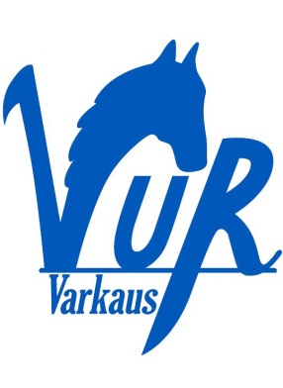
Varkauden Urheiluratsastajat ry Varkauden Ratsastuskeskus

